 | 110僑愛國小交通安全教育
3-4-2 利用學區交通事故資料分析事故特性樣態(如時間、空間、違規型態、碰撞型態等)且能運用於教學與活動
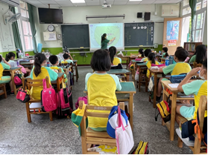 |  | 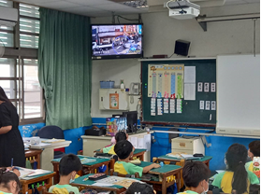
結合網站資源，探討學校附近肇事熱點事故樣態，加深學生對交安事件的感受度 |  | 認識肇事點教室宣導
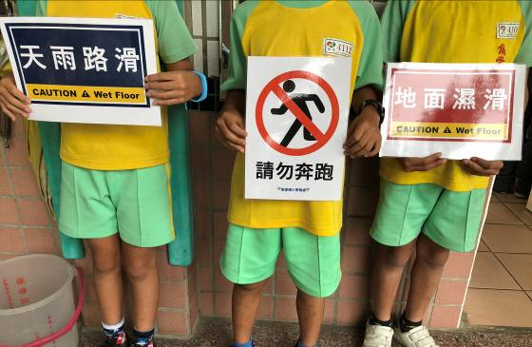 |  | 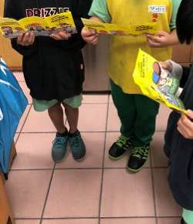
違規者拿警告標誌巡迴校園宣導 |  | 閱讀交通安全勸導小書

